Poniższe treści są realizowane podczas 2 jednostek lekcyjnych.
GEOGRAFIA KLASA VII
TEMAT: HANDEL

Drogi UCZNIU, na tej lekcji:

- Poznasz podstawowe pojęcia związane z handlem zagranicznym
- dowiesz się, jakie znaczenie ma handel zagraniczny dla polskiej gospodarki
- nauczysz się obliczać saldo bilansu handlu zagranicznego
W tym celu zapisz temat lekcji w zeszycie i przeczytaj materiał w podręczniku "Planeta Nowa 7" na str. 158 oraz wykonaj ćwiczenia 1, 2 str. 98

Zapamiętaj !

1. Zakup produktów w innym kraju to IMPORT, natomiast ich sprzedaż za granicą to EKSPORT.
Saldo bilansu handlu zagranicznego - to różnica między wartością eksportu i importu.
Saldo bilansu handlu zagranicznego naszego kraju przez wiele lat było ujemne. Wartość eksportu przewyższała wartość importu dopiero w 2015 roku.
2. Polska importuje głównie ropę naftową, gaz ziemny, maszyny oraz samochody, a eksportuje - meble, samochody osobowe, silniki spalinowe oraz sprzęt RTV i AGD.
3. Głównymi partnerami handlowymi Polski są: Niemcy, Włochy, Francja, Rosja i Chiny.

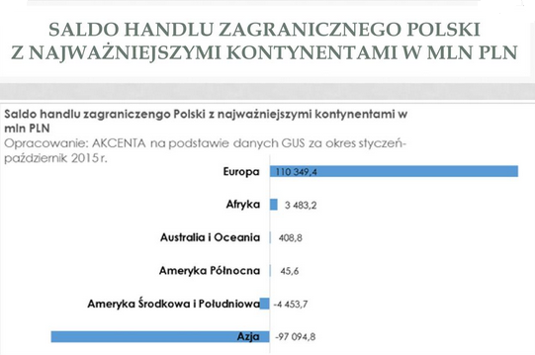

Lucyna Banach- Zakrzewska
Kontakt: l.banach-zakrzewska@sp90edu.gdansk.pl

